1(3)

TEGERA® 684

Перчатки из синтетического материала, на зимней подкладке, латекс, обливка на 3/4, гранулированная текстура, флис, Cat. II, цвет черный/синий, водоотталкивающие, сконструированы с учетом анатомии, для выполнения работ различной сложности

**СВОЙСТВА**

Длительный срок эксплуатации, хороший захват, хорошая посадка

**ХАРАКТЕРИСТИКИ**

ТИП ПЕРЧАТОК Перчатки для защиты от холода КАТЕГОРИЯ ПО ЕВРОСТАНДАРТУ Cat. II

ОБЛИВКА Обливка на 3/4

МАТЕРИАЛ ОБЛИВКИ Латекс

ПОДКЛАДКА На зимней подкладке МАТЕРИАЛ ПОДКЛАДКИ/УТЕПЛИТЕЛЯ Флис СТЕПЕНЬ ПОДВИЖНОСТИ РУКИ 5

ТЕКСТУРА ОБЛИВКИ Гранулированная текстура

ДЛИНА 240 - 270mm

ЦВЕТ Цвет черный/синий

КОЛИЧЕСТВО ПАР В УПАКОВКЕ/КОРОБКЕ 6/60

ДЕТАЛИ УПАКОВКИ Наличие крючка с ярлыком

ХАРАКТЕРИСТИКИ МАТЕРИАЛА НАРУЖНОГО СЛОЯ

Полипропилен 45%, натуральный латекс 55%

ХАРАКТЕРИСТИКИ МАТЕРИАЛА ВНУТРЕННЕГО СЛОЯ

Полиэстер 100%

[www.ejendals.com](http://www.ejendals.com/)

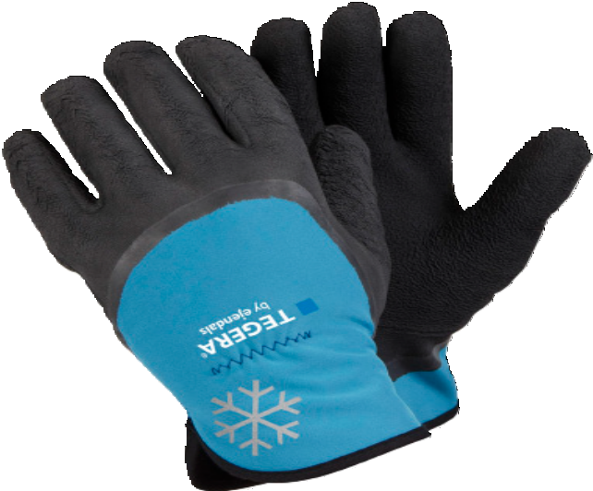



|  |  |  |
| --- | --- | --- |
|  |  |  |
|  |  |  |
|  |  |  |
|  |  |  |
|  |  |  |
|  |  |  |

Все значения, указанные для продукта, являются приблизительными, и могут отличаться в зависимости от индивидуальных характеристик различных продуктов. Мы оставляем за собой право на изменение или обновление информации, содержащейся в этом документе, без предварительного предупреждения.

2015-09-18



2(3)

TEGERA® 684

**ХАРАКТЕРИСТИКИ**

Водоотталкивающая область ладони, ветронепроницаемая тыльная сторона

**ОСНОВНАЯ ЗАЩИТА**

Защита:, от истирания, от царапин и рваных ран, от общепроизводственных загрязнений, от сырости, от холода

**ОСНОВНАЯ СРЕДА ПРИМЕНЕНИЯ**

В условиях низких температур, в условиях повышенной влажности

**ОСНОВНЫЕ ОБЛАСТИ ПРИМЕНЕНИЯ**

Инспекционные работы, оператор машин и механизмов, строительно-конструкторские работы, столярные работы, электромонтажные работы, монтаж систем отопления, вентиляции и кондиционирования, работы с листовым металлом, строительные работы, подготовительные работы на строительной площадке, бетонные работы, транспортировочные работы, управление машин и механизмов, горнодобывающая промышленность, плотничные работы, работы в лесной промышленности, сельскохозяйственные работы, огородничество, ремонтные работы

**ОСНОВНОЕ ПРОМЫШЛЕННОЕ ПРИМЕНЕНИЕ**

Agriculture, machinery and equipment, MRO, building and construction

**ТИП РАБОТЫ**

Средний вес

 

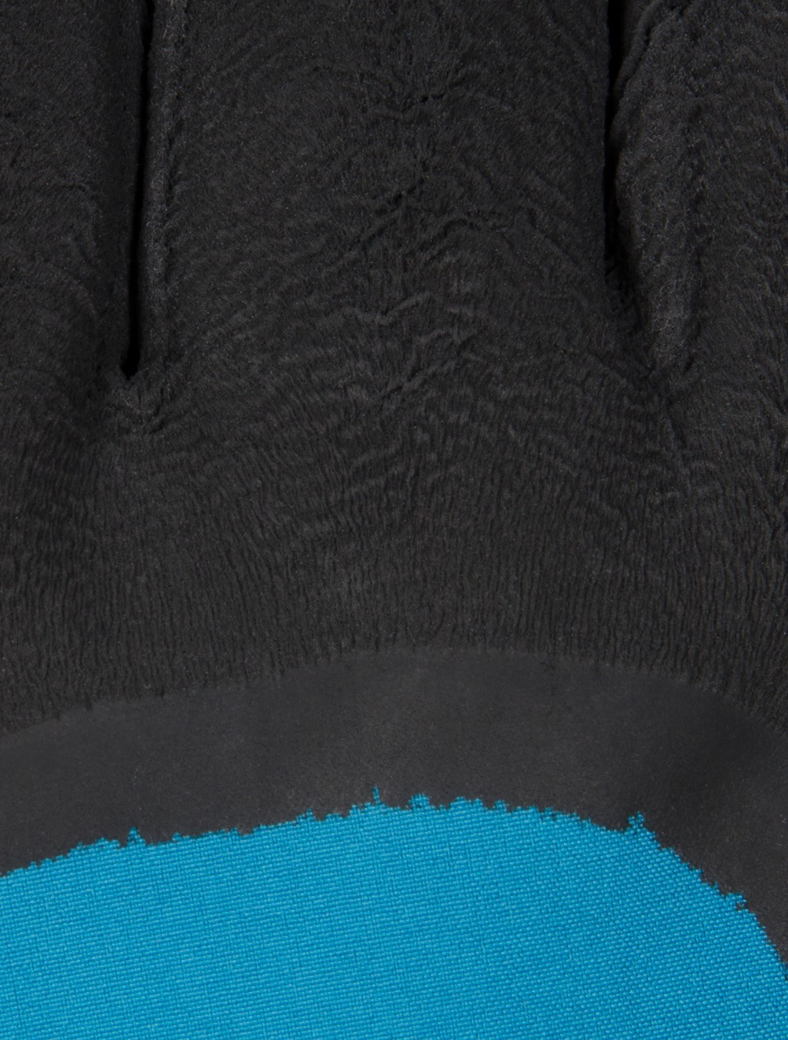EN 388

1121

Cat. II  ТР ТС 019/2011

EN 511 01X

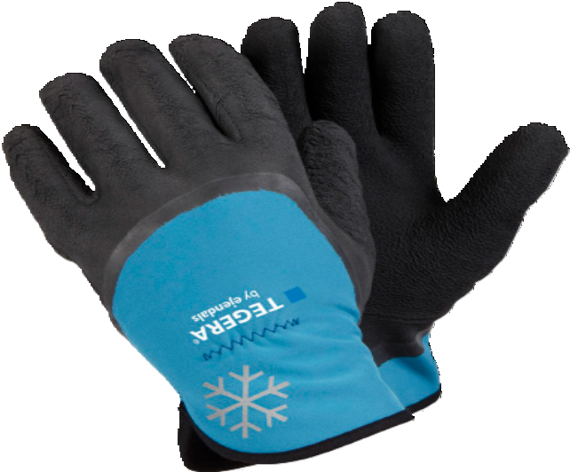

|  |  |  |
| --- | --- | --- |
| **Свойство** | **Достигнутый уровень** | **Максимальный уровень Эффективности** |
| A) Устойчивость к истиранию (кол-во оборотов) | 1 | (4) |
| B) Устойчивость к порезам (индекс) (индекс) | 1 | (5) |
| C) Устойчивость к разрыву (Ньютон) | 2 | (4) |
| D) Устойчивость к проколам (Ньютон) | 1 | (4) |

Cat. II ТР ТС 019/2011

|  |  |  |  |  |  |
| --- | --- | --- | --- | --- | --- |
| **Уровень защиты** | **1** | **2** | **3** | **4** | **5** |
| A) Устойчивость к истиранию (кол-во оборотов) | 100 | 500 | 2 000 | 8 000 |  |
| B) Устойчивость к порезам (индекс) | 1,2 | 2,5 | 5,0 | 10,0 | 20,0 |
| C) Устойчивость к разрыву (Ньютон) | 10 | 25 | 50 | 75 |  |
| D) Устойчивость к проколам (Ньютон) | 20 | 60 | 100 | 150 |  |

EN 388



3(3)

TEGERA® 684

**ТЕСТИРОВАНИЕ ПО СТАНДАРТУ ЕС**

Notified Body: 0075 CTC, 4 rue Hermann Frenkel, 69367 Lyon Cedex 07 France

**СООТВЕТСТВИЕ ОПИСАНИЮ**

EN 420:2003 + A1:2009 Защитные перчатки — общие требования и методы испытаний

EN 388:2003 Защитные перчатки от механических рисков

EN 388 — Тестирование (определяет требования, применимые к каждому уровню безопасности).

EN 511:2006 Защитные перчатки от холода

1121

EN 511 01X